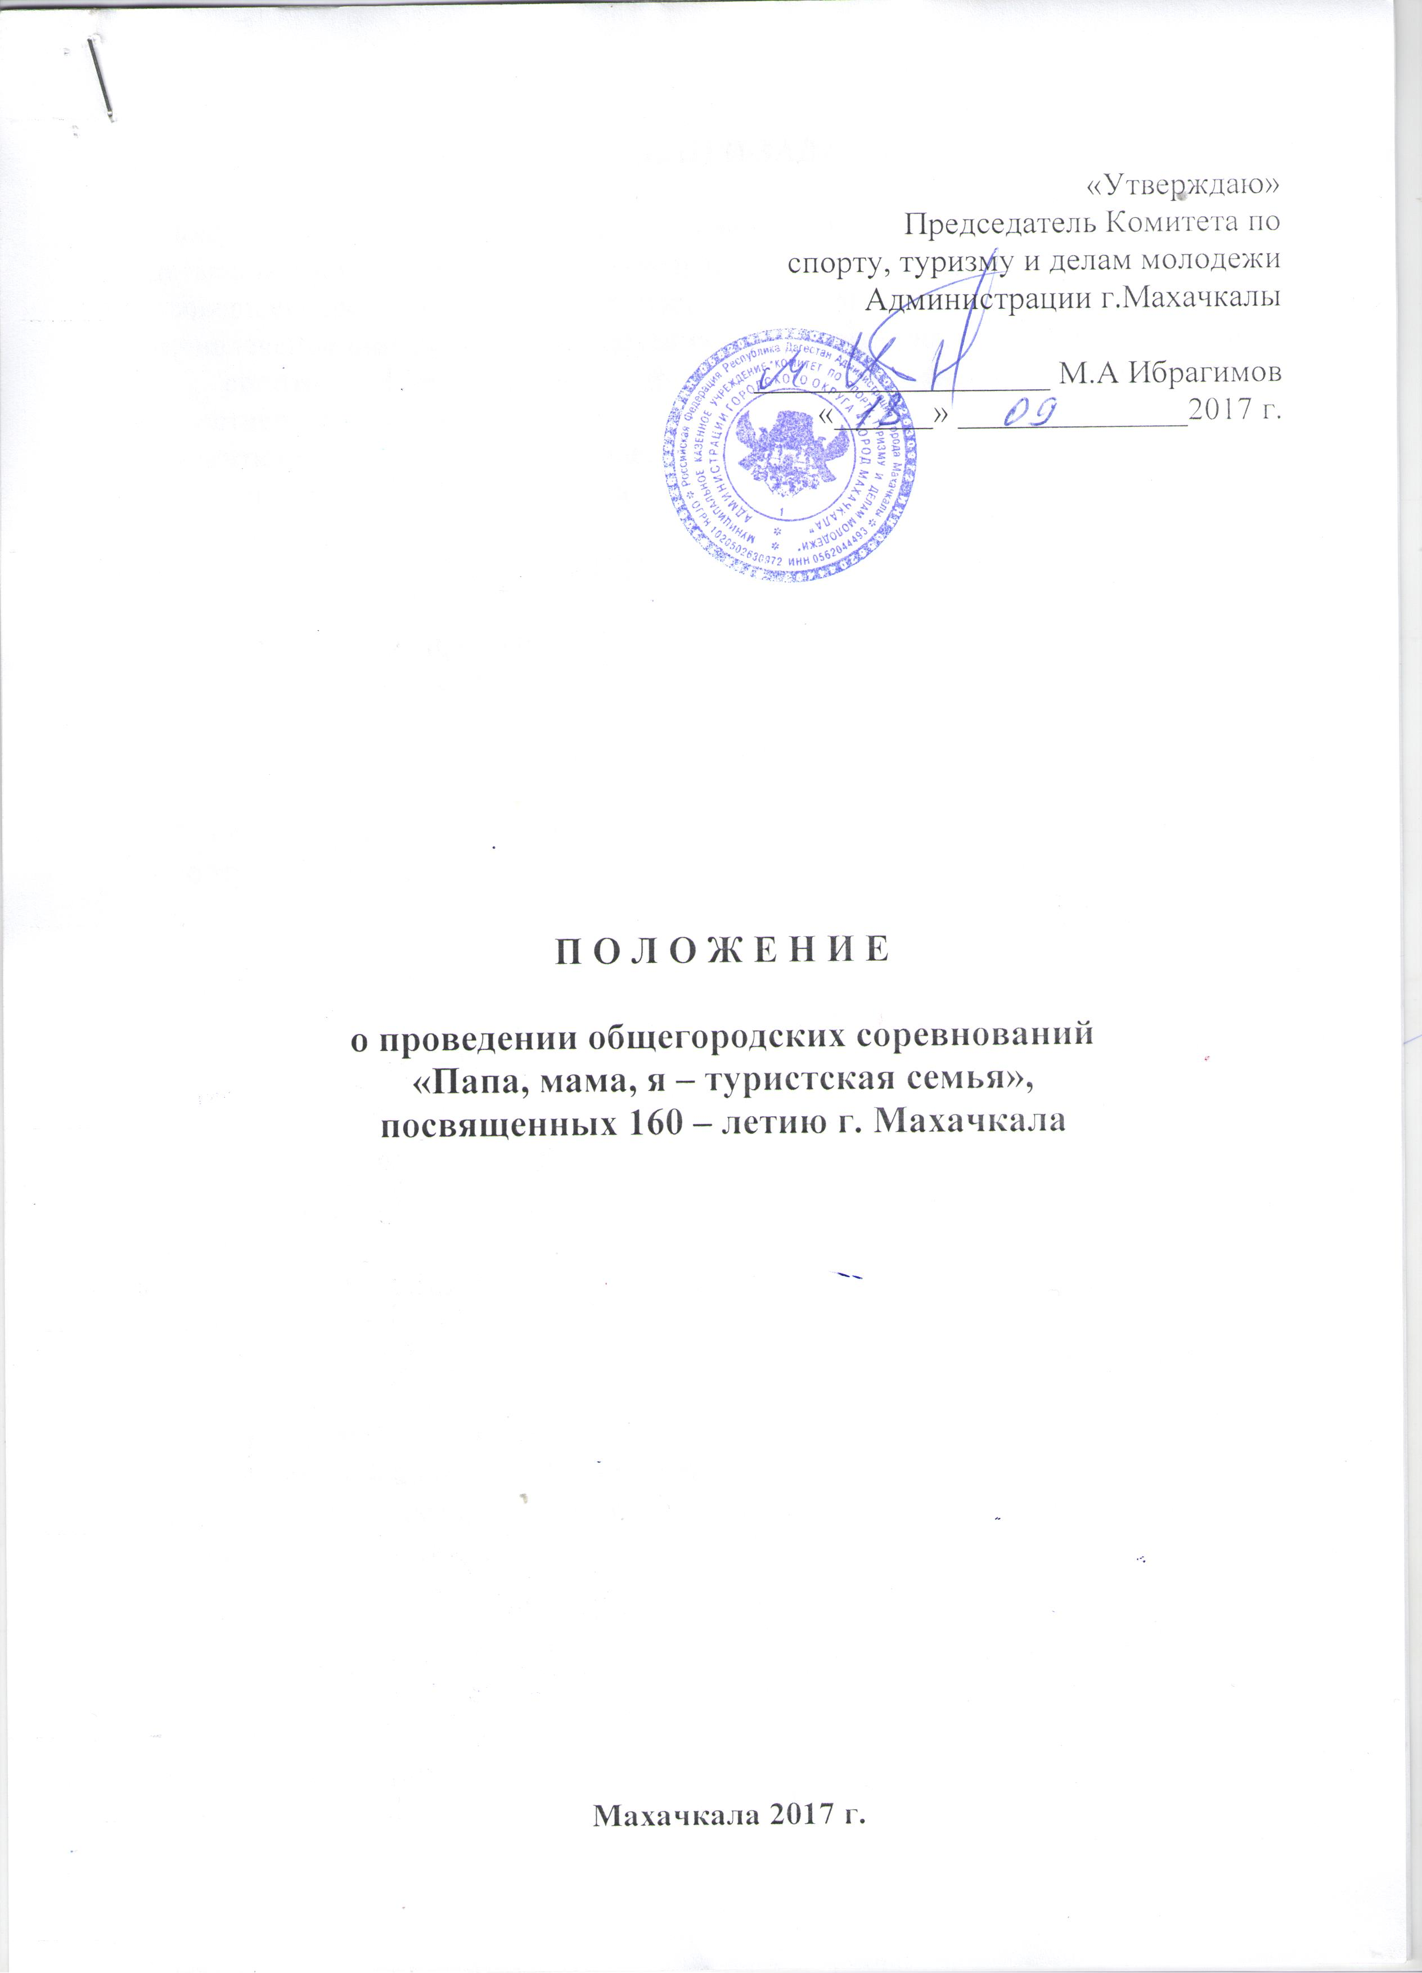
ЦЕЛИ И ЗАДАЧИ

-Популяризация и развитие массового оздоровительного туризма среди семей с детьми дошкольного и школьного возраста;
- совершенствования физического воспитания и укрепления здоровья;
-привлечение широких слоев населения к систематическим занятиям туризмом и спортом, формированию здорового образа жизни, физической и нравственной закалки;
-развития у подрастающего поколения чувства любви к природе родного края и историческим объектам, жажду познания окружающего мира.

- ВРЕМЯ И МЕСТО ПРОВЕДЕНИЯ

Соревнования проводятся 22 октября 2017 года в парке Ленинского Комсомола. Начало соревнования 9.00 часов.

- РУКОВОДСТВО

Общее руководство и проведение соревнований осуществляет Комитет по спорту, туризму и делам молодежи Администрации г.Махачкалы и МБУ «Городской молодежный центр»
Непосредственное проведение соревнований возлагается на главную судейскую коллегию.
Главный судья - - Кухарская Зинаида Алексеевна, тел.- 8-903-469-48-83
Главный секретарь - Абдулжалилова Елена Борисовна .

IV.УЧАСТНИКИ СОРЕВНОВАНИЙ

В соревнованиях принимают участие семейные команды города Махачкалы.
Состав команды 3 человека (папа, мама и ребенок). Количество выступающих команд не ограничено.
Соревнования проводятся по двум возрастным группам: с 4 до 8 лет, с 8 до 14 лет.
За безопасность детей во время пути следования и проведения соревнований ответственность несут родители.

V.ПРОГРАММА СОРЕВНОВАНИЙ

В программу соревнования включены следующие этапы:

- установка и снятие палатки;
- преодоление рва, канавы с помощью маятниковой переправы;
- прохождение лабиринта (паутины);
- прохождение параллельных перил;
- прохождение кочек- (условное болото)
- прохождение навесной переправы (один взрослый и ребенок);
- разжигание костра;

В зачет также входит туристская викторина.

VI.УСЛОВИЯ ФИНАНСИРОВАНИЯ

Расходы по организации и проведению мероприятия (судейская бригада и снаряжения, ценные подарки для победителей) несет Комитет по спорту и туризму и делам молодежи г. Махачкалы.

VII.ЗАЯВКИ

Предварительные заявки подаются в Комитет по спорту, туризму и делам молодежи г. Махачкалы (ул. Ломоносова, 13а).
Справки по телефону 8-964-006-09-99, Алиев Магомедмирза Чавтараевич. Именные заявки подаются до 20 октября. 2017 г.
Необходимо иметь при себе документ, подтверждающий личность - паспорт родителей и свидетельство о рождении ребенка.

VIII.НАГАРАЖДЕНИЕ

Результат команды определяется по лучшему времени прохождения трассы и наименьшему количеству штрафных баллов.
Победители в командном и личном зачете награждаются медалями дипломами и ценными призами.

IХ. ОБЕСПЕЧЕНИЕ БЕЗОПАСНОСТИ
УЧАСТНИКОВ И ЗРИТЕЛЕЙ

В целях достижения необходимой безопасности зрителей и участников во время пребывания на спортивных сооружениях запрещается проводить спортивные соревнования без предварительной проверки соответствующих условий, согласно рекомендации по обеспечению безопасности и профилактики травматизма при занятиях ФК и спортом (Приказ Комитета РФ по ФК и спорту от 01.04.1993г. №44).
Контроль за выполнением требований безопасности возлагается на судейскую коллегию соревнований, директора спортсооружения и ответственных лиц по организации спортивно-массовых мероприятий Комитета по спорту, туризму и делам молодежи Администрации г.Махачкалы.

Х. СТРАХОВАНИЕ УЧАСТНИКОВ

Участие на городских соревнованиях осуществляется только при наличии договора о страховании несчастных случаев жизни и здоровья (оригинал), который предоставляется в мандатную комиссию. Страхование участников соревнований производится за счет самих участников соревнований.

ХI.СРОКИ ПРЕДОСТАВЛЕНИЯ ОТЧЕТА

Главному судье соревнований предоставить отчет о проведенном мероприятии с приложением фотографий в Комитет по спорту, туризму и делам молодежи в течении 3-х календарных дней по окончании соревнований на бумажном и электронном носителях.
Ответственному по виду спорта (Кухарская З.А.) по окончании соревнований представить список спортсменов, вошедших в сборную команду г.Махачкалы среди юношей для участия в республиканских соревнованиях, бумажном и электронном носителях.

XII. ОРГАНИЗАЦИОННЫЕ ВОПРОСЫ.

- Соревнования проводятся в любую погоду
- размещение в полевых условиях ( на траве)
-пищу и питьевую воду иметь с собой
- порубка лесонасаждений и замусоривание территории строго запрещено.

Ответственный - Кухарская Зинаида Алексеевна, 8903 - 469 - 48 - 83.

Данное положение является официальным вызовом на соревнования.

Приложение№1
Форма заявки (образец)
ЗАЯВКА

от команды ______________________________________________________
на участие________________________________________________________

№ | Ф. И. О. | Год  рожд. | Вид  программы | Допуск врача

Руководитель учреждения ___________ (подпись)
Врач ___________ (подпись)
Тренер-представитель ___________ (подпись)

Приложение№ 2

Форма отчета
О проведении _______________________________________________________________________
_____________________________________________________________________________
На спортивной базе ________________________________________________________________________________
Дата проведения _______________________________________________ 2014 г.
Количество команд, допущенных к соревнованиям___________________________
Общее количество участников, допущенных к соревнованиям _______________
Из них юношей __________, девушек ________, представителей _____________

- Участники соревнований (по занятым местам)
место | команда (участник) | категория

Общее заключение главного судьи, представителей команд _____________________
________________________________________________________________________________________________________________________________________________________________
Замечания, жалобы _______________________________________________________ ________________________________________________________________________________
Предложения по проведению на следующий год _______________________________
_________________________________________________________________________
Главный судья ____________________________________ _______________
^{(Подпись)}
Главный секретарь _________________________________ ________________
^{(Подпись)}

